Communiqué de presse Sulz am Neckar, novembre 2016

Un mécanisme doté d'un clic

KIPP présente son nouveau bouton triangle dynamométrique

La société HEINRICH KIPP WERK complète sa gamme avec un bouton triangle dynamométrique pratique. Celui-ci indique par un clic sonore que le couple maximal a été atteint.

Le mécanisme intégré dans le bouton triangle dynamométrique développé par KIPP limite le couple de serrage à 5 Nm. La poignée ne peut être serrée qu'avec le couple maximal disponible. Dès que ce dernier est atteint, un clic net se fait entendre. Le produit empêche ainsi tout dépassement involontaire de la limite définie. Il s'utilise partout où une tension de serrage définie doit être obtenue.

Le bouton triangle dynamométrique de KIPP satisfait aux exigences de qualité les plus élevées et s'intègre parfaitement dans la gamme de produits éprouvés NOVO Grip. Il est composé de thermoplastique renforcé de fibre de verre et est disponible en série en gris foncé (RAL 7021).

Le couvercle de la même couleur est en thermoplastique, et les pièces en acier sont en inox trempé avec polissage électrolytique. Les taraudages sont proposés en trois diamètres : M8, M10 et M12 ; d'autres taraudages, couples de serrage et couleurs sont disponibles sur demande.

Nombre de caractères, espaces compris :
Titre : 56 caractères
Pré-titre : 27 caractères
Texte : 1 126 caractères
Total : 1 209 caractères

KIPP FRANCE SAS
Patrick Kargol
Parc Silic Bât. Kentia
14-16, avenue du Québec BP 709
91961 Courtaboeuf Cedex

Téléphone : +33 1 69 75 14 15
Mail : info@kipp.fr

Informations complémentaires et photos de presse
Voir www.kipp.com, région : France, rubrique : Actualités / Communiqués de presse

Photo
Manette indexable ergonomique KIPP avec filetage
Photo : KIPP

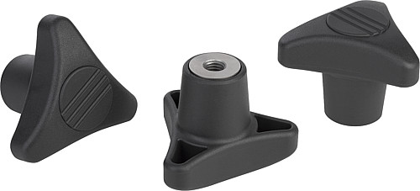 | Fichier image :  KIPP-Drehmoment-Dreisterngriff-K1019.jpg
Droits iconographiques : publication gratuite et libre de droits dans les médias spécialisés
avec indication de la source. Un exemplaire justificatif est demandé.

